Proyecto ChatBot

ChatBot

Autor 1: Santiago Osorio Pulgarin Autor 2:Juan Sebastian Sanchez Gomez

*Risaralda, Universidad tecnológica de Pereira, Pereira, Colombia*

Correo-e: [santiago.osorio@utp.edu.co](mailto:santiago.osorio@utp.edu.co),sebastiansanchez9902@utp.edu.co

*Resumen*— Desde hace algunos años, y cada vez más, los chatbots están adquiriendo una gran importancia en aquellas funciones que tienen que ver con la interacción de una empresa y sus clientes. Ya sea para ofrecer respuestas a dudas o preguntas de los usuarios, como para el envío de mensajes personalizados con finalidad comercial, poco a poco se están convirtiendo en parte de la [transformación digital](https://webescuela.com/transformacion-digital/) de empresas de cualquier sector. Es probable que tú hayas oído hablar acerca de estos “**robots virtuales**”, pero aún no sepas exactamente qué son.

***Palabras clave—* Términos-Acerca del índice de cuatro palabras o frases clave en orden alfabético, separadas por comas. Para obtener una lista de palabras claves sugeridas, envíe un correo electrónico en blanco a keywords@ieee.org o visite http://www.ieee.org/organizations/pubs/ani_prod/keywrd98.txt.**

***Abstract*— For some years, and increasingly, chatbots are becoming very important in those functions that have to do with the interaction of a company and its customers. Whether to offer answers to questions or questions from users, or to send personalized messages for commercial purposes, little by little they are becoming part of the digital transformation of companies in any sector. It is likely that you have heard about these "virtual robots", but you still do not know exactly what they are**

1. INTRODUCCIÓN

¿Qué es un ChatBot?

Un **Chatbot** es un software de Inteligencia Artificial (I.A.) diseñado para realizar una serie de tareas de manera independiente y sin la ayuda de un humano. Por ejemplo, los bots podrían hacer una reserva en un hotel o marcar una fecha en el calendario de nuestro smartphone.

El modelo más habitual es el del robot virtual con la capacidad de simular una conversación con una persona, y por ello, cada vez están más presentes en el mundo digital.

Lo cierto es que los bots llevan existiendo desde hace más de 50 años, cuando Alan Turing, matemático británico, inventó los conceptos que hoy en día hacen funcionar los ordenadores y la Inteligencia Artificial.

Pero, el auge de las apps de mensajería móvil como:

* Facebook Messenger.
* El sistema de [mensajería de WhatsApp](https://www.prestashop.com/es/blog/whatsapp-marketing).
* Slack.
* WeChat.

Todas ellas han provocado que estos sistemas vuelvan a tener importancia para muchos negocios digitales.

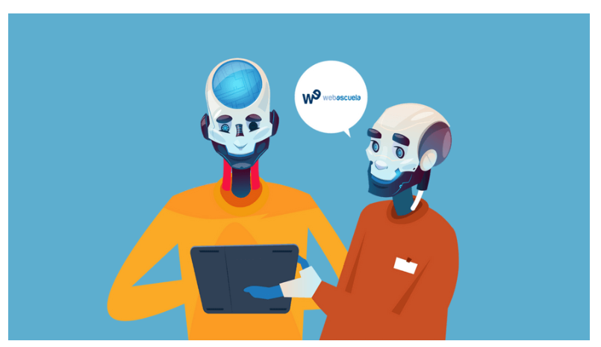

**¿Para qué sirven los chatbot? ¿Cómo lo utilizan las empresas?**

La rápida optimización de los software de I.A. ha ido generando en la última década un gran crecimiento en el uso de estos robots por parte de las empresas.

Grandes compañías como Skype, Telegram o Windows han apostado por los bots conversacionales, además de un gran número de Start-ups, estos sistemas ofrecen un gran refuerzo para la **atención al cliente**.

### Atención al cliente

### 

### Tal y como te había adelantado, en la gran mayoría de los casos son utilizados para desempeñar las funciones de atención al cliente en las principales redes sociales. Pueden recoger datos de registro, proporcionar información, responder preguntas frecuentes, etc. Mejoran la atención a los actuales y potenciales clientes de forma considerada y hacen que las interacciones con este servicio sean más rápidas y sencillas, generando experiencias agradables al usuario.

### Gestión de compras y pagos online

### Los chatbots ayudan a hacer más fáciles y simplificar los procesos de compra y pago online. Proporcionan información y resuelven los problemas que los usuarios tienen a lo largo del proceso de decisión de compra. También, pueden realizar búsquedas, facilitan productos similares o incluso permiten realizar pagos desde el propio chat de conversación.

### Envío de información y novedades sobre tu empresa

Éstos son capaces de enviar información y novedades de la empresa de forma automatizada a los clientes y potenciales compradores de nuestro negocio online. Si se hace un uso adecuado, puede ser una herramienta muy útil para cualquier empresa o Marca.

### Crea confianza y empatía

Es evidente que, tengas el tipo de negocio que tengas en Internet, generar un ambiente de confianza entre tu negocio y tus potenciales clientes es un factor fundamental. Además, dicho factor inclinara la balanza a tu favor, en el momento en que este automatismo consiga brindarles la ayuda que necesitan. Esta ayuda puede darse tanto ante una **búsqueda de productos similares** al que ellos buscaban, como revolviéndose cuestiones relativas a los envíos de productos a domicilio.

### Asistente 365/7/24

### Del mismo modo, una de sus utilidades más atractivas es que, al ser automatismos programados para cumplir ciertas funciones dentro del negocio digital, no dejan de estar disponibles. Así, sea cual sea la hora o el día del año en que un usuario entre para poder informarse sobre nuestros productos o servicios, éste podrá atenderles con total solvencia.

### Invertir en ellos es bastante rentable

### Dado que una vez que programemos debidamente el automatismo, no necesitará de apenas mantenimiento, supone una acción bastante rentable dentro de nuestra estrategia de negocio. En caso de que la implementación se realice a través de un plugin, módulo o complemento, únicamente necesitará de su actualización periódica y variación en su programación, en caso de que queramos variar algún aspecto de sus funciones diarias.

### Ofrecen la inmediatez que los usuarios demandan

En cuanto a rapidez, los chatbots que hoy en día existen son tan versátiles y ofrecen una inmediatez tal, que permiten al usuario tener al momento la solución a la duda o problema que les planteen. Este factor es muy relevante, si tenemos en cuenta que hoy en día **los usuarios demandan cada vez más versatilidad** en este tipo de programas, dada la gran competencia existente, en caso de no quedar contentos con la respuesta de éste.

### Facilidad en su uso

Gran parte de su éxito hoy en día se debe a que éstos son muy intuitivos y su instalación y programación no suele ser demasiado técnica y tediosa. Por tanto, incluso un responsable de un eCommerce o negocio en Internet que nunca hubiera manejado uno de estos sistemas, podría gestionar su sistema de respuestas y atención al cliente.

* Un párrafo que describa la justificación y/o antecedentes del problema o temática.
* Un párrafo que describa la hipótesis o descripción del problema o temática.
* Un párrafo que describa la tesis en la cual se señala el método seguido para obtener la solución del problema o tratamiento u organización de la temática, la cual será coherente con el contenido.

**II. SISTEMA EXPERTO**

Un Sistema Experto es aquel capaz de almacenar el conocimiento de un experto en una especialidad determinada y limitada, y a su vez de solucionar problemas mediante la inducción- deducción lógica. Los sistemas expertos son programas de computación que capturan el conocimiento de un experto y tratan de imitar su proceso de razonamiento cuando resuelven los problemas en un determinado dominio.

Según la Ecured y hasta cierto punto encaja bastante con la definición de chatbot con la diferencia de que uno hace mímica del conocimiento de un experto en cierta área y el otro realizar una lista de tareas de forma conversacional. Aquí es donde convergen ambas cosas porque un sistema experto puede ser un chatbot y un chatbot no tiene ningún impedimento para ser un sistema experto solo que anteriormente las interfaces de usuario han ido evolucionando demasiado.

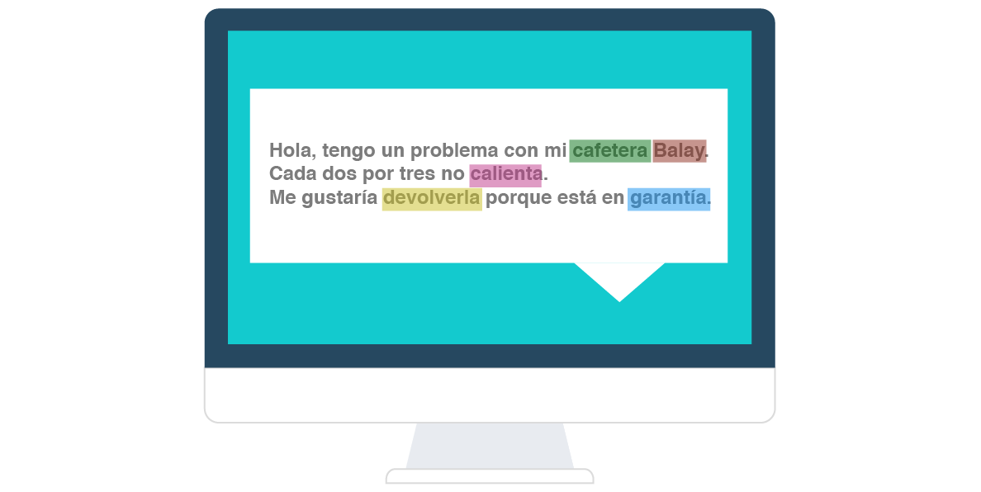

**III. ALGORITMO EVOLUTIVO**

El usode algoritmos genéticos, los cuales pueden ser incorporados en módulos de aprendizaje como parte de un sistema experto o en el procesamiento de información. Los algoritmos genéticos son un paradigma del área de la computación evolutiva, estrategias evolutivas y la programación evolutiva. Los algoritmos evolutivos son utilizados para ilustrar juegos y mostrar la evolución de los mismos. Sin embargo, son más potentes que eso, ya que nos permiten el trabajar con un gran número de datos, los cuales a partir de estados iniciales nos muestran las versiones del mismo estado después de interactuar con algún evento en específico el cual podría alterar la estructura o comportamiento del mismo.

Un buen ejemplo de este paradigma puede ser generado en la simulación de un sistema acerca del comportamiento de los usuarios del metro a lo largo del año en el cual se puede estudiar su reacción frente a diferentes eventualidades como lo pudieran ser fallos en el suministro eléctrico, el retraso de los convoyes o para la implementación de posibles soluciones a problemas recurrentes como lo es la falta de capacidad en horas de alta afluencia en zonas de alta demanda.

